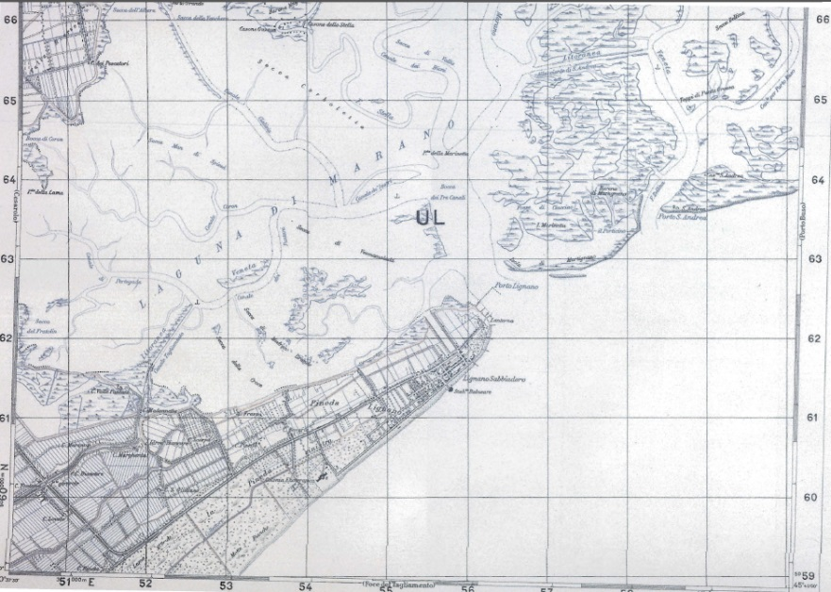
M06

M06 Karte 1951 (Univie o.J.:o.S.)
Quelle: © Univie (o.J.): Karte 1951. <http://www.univie.ac.at/geographie/fachdidaktik/Alte_Vergl_zu_GoogleEarth/Lignano_1951_F40_25000.pdf> (Zugriff:2015-03-06).
(Sonstige Karten und verwandte Darstellungen)

